四川农业大学成人教育毕业论文撰写参考范例
╳ ╳ ╳ ╳ ╳ ╳ ╳（题目：三号黑体，居中，行距1.5）
专业：╳ ╳ ╳学号：╳ ╳ ╳学生姓名：╳ ╳ ╳
（指导教师：╳ ╳ ╳（教师姓名））(五号宋体，居中，行距1.15)
摘要（中文）：应将本文的研究内容及结论作一简明的概述，有的还涉及所研究的条件、方法和意义等。由于文字数量所限，必须重点突出，文字简练。摘要字数控制在全文字数的5~10%以内。(小四楷体，行距1.5)
关键词(中文):设置数量一般为2~4个，每个词均为专业名词（或词组），一词在6个字之内。(小四楷体，行距1.5)
以下为正文，行距设为1.5，内容部分为小四宋体，标题除外
1．绪论（或引言）（一级标题，用“1.”标识，四号黑体，左对齐）
主要阐述调查问题的提出，调查的目的、对象、方法和调查组织及工作完成情况等。前言的篇幅一般不应过多，其字数多在百字至千余字。（小四宋体，首行缩进2个字符）
1．1（二级标题，小四，黑体，左对齐）
╳ ╳ ╳ ╳ ╳ ╳ ╳ ╳ ╳ ╳ ╳ ╳ ╳ ╳ ╳ ╳（首行缩进2个字符）
1．1．1(三级标题，小四，黑体，左对齐)
╳ ╳ ╳ ╳ ╳ ╳ ╳ ╳ ╳ ╳ ╳ ╳ ╳ ╳ ╳ ╳（首行缩进2个字符）
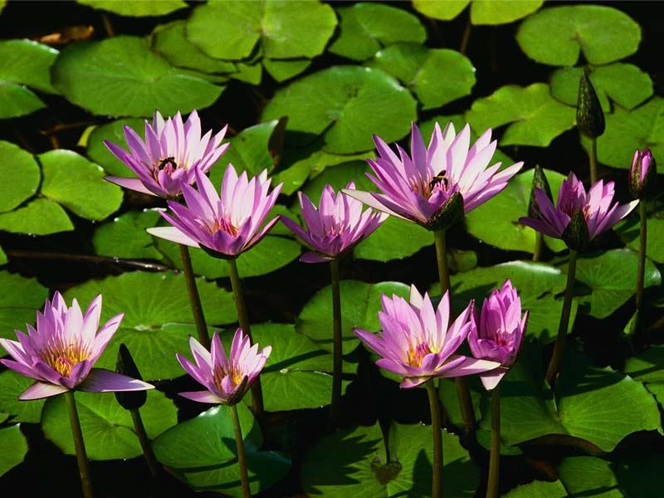
图1（五号宋体，居中对齐）

表1（五号宋体，居中对齐）
2．文章主体部分（一级标题，用“2.”标识，四号黑体，左对齐）
论文的核心内容。通常以调查研究后提出的观点或得出的结论为纲目，对逐个观点（问题）进行论述，同时阐明它们之间的关系。切忌只是调查材料的简单堆砌，没有主次之分，没有作者自己的分析和观点。（首行缩进2个字符）
2.1（二级标题，小四，黑体，左对齐）
2.1.1(三级标题，小四，黑体，左对齐)
2.2（二级标题，小四，黑体，左对齐）
……
3．结论 （一级标题，用“3.”标识，四号黑体，左对齐）
╳ ╳ ╳ ╳ ╳ ╳ ╳ ╳ ╳ ╳ ╳ ╳ ╳ ╳ ╳ ╳（首行缩进2个字符）

参考文献（一级标题，四号黑体，左对齐）
[1]作者姓名. 题目. 期刊名. 年份, 卷(期)：起讫页码（文献序号用“[]”括起来，内容为5号宋体，左对齐，行距1.5倍）
[2]作者姓名. 题目. 书名, 出版社, 出版时间
例如：
[1] 肖爱梅,贾永新.网络商店管理系统的设计与开发[J].信息科学.科技与生活,2009.12
[2] 杨祥,王义.实体店铺电子商务平台网站后台管理设计[J].大众科技, No.12,2010

致谢 （一级标题，四号黑体，左对齐）
即向指导老师，向曾经支持和协助自己完成论文课题研究工作的教师、技术人员，以及合作伙伴等人表示谢意。“致谢”，一般写在毕业论文的最后。（内容小四宋体，首行缩进两个字符，行距1.5倍）

